Le ferite del Signore, quel segno eterno dell'amore
Ermes Ronchi
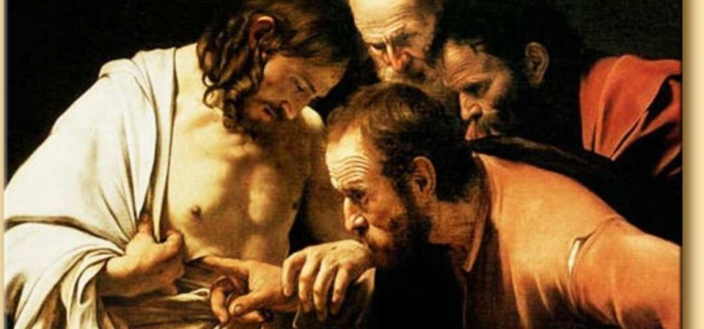I discepoli erano chiusi in casa per paura. È un momento di disorientamento totale: l'amico più caro, il maestro che era sempre con loro, con cui avevano condiviso tre anni di vita, quello che camminava davanti, per cui avevano abbandonato tutto, non c'è più. L'uomo che sapeva di cielo, che aveva spalancato per loro orizzonti infiniti, è ora chiuso in un buco nella roccia. Ogni speranza finita, tutto calpestato (M. Marcolini). E in più la paura di essere riconosciuti e di fare la stessa fine del maestro.
Ma quegli uomini e quelle donne fanno una scelta sapiente, forte, buona: stanno insieme, non si separano, fanno comunità. Forse sarebbero stati più sicuri a disperdersi fra la folla e le carovane dei pellegrini. Invece, appoggiando l'una all'altra le loro fragilità, non si sbandano e fanno argine allo sgomento. Sappiamo due cose del gruppo: la paura e il desiderio di stare insieme.
Ed ecco che in quella casa succederà qualcosa che li rovescerà come un guanto: il vento e il fuoco dello Spirito. Germoglia la prima comunità cristiana in questo stringersi l'uno all'altro, per paura e per memoria di Lui, e per lo Spirito che riporta al cuore tutte le sue parole. Quella casa è la madre di tutte le chiese.
Otto giorni dopo, erano ancora lì tutti insieme. Gesù ritorna, nel più profondo rispetto: invece di imporsi, si propone; invece di rimproverarli, si espone alle loro mani: Metti, guarda; tendi la mano, tocca
La Risurrezione non ha richiuso i fori dei chiodi, non ha rimarginato le labbra delle ferite. Perché la morte di croce non è un semplice incidente da superare: quelle ferite sono la gloria di Dio, il vertice dell'amore, e resteranno aperte per sempre.
Il Vangelo non dice che Tommaso abbia toccato. Gli è bastato quel Gesù che si ripropone, ancora una volta, un'ennesima volta; quel Gesù che non molla i suoi, neppure se l'hanno abbandonato tutti. È il suo stile, è Lui, non ti puoi sbagliare. Allora la risposta: Mio Signore e mio Dio. Mio, come lo è il respiro e, senza, non vivrei. Mio come il cuore e, senza, non sarei.
Perché mi hai veduto, hai creduto; beati quelli che non hanno visto e hanno creduto! Grande educatore, Gesù. Forma alla libertà, a essere liberi dai segni esteriori, e alla serietà delle scelte, come
ha fatto Tommaso.
Che bello se anche nella Chiesa, come nella prima comunità, fossimo educati più alla consapevolezza che all'ubbidienza; più all'approfondimento che alla docilità
Queste cose sono state scritte perché crediate in Gesù, e perché, credendo, abbiate la vita. Credere è l'opportunità di essere più vivi e più felici, di avere più vita: «Ecco io credo: e carezzo la vita, perché profuma di Te!» (Rumi).

